Wise Warrior
Especificação de Caso de Uso: Participar de uma Raid

Versão 1.0

Histórico de Revisão

Data | Versão | Descrição | Autor
08/04/2026 | 1.0 | Inclusão de caso de uso UC02 | Luís Costa

Sumário
1. Descrição 4
2. Pré-condições 4
3. Fluxo de Eventos 4
3.1 Fluxo Básico 4
3.2 Subfluxos 4
3.2.1 (S01) – <Nome do Subfluxo> 4
3.3 Fluxos Alternativos 5
3.3.1 (A01) – <Nome do Fluxo Alternativo> 5
3.4 Exceções 5
3.4.1 (E01) – <Nome do Fluxo de Exceção> 5
4. Pós-condições 5
5. Requisitos Especiais 5
5.1 (RE01) - <Nome do Requisito Especial> 5
6. Regras de negócio específicas 6
6.1 (RN01) - <Nome da Regra de Negócio > 6
7. Detalhamento das Interfaces com Usuários 6
7.1 (I01) - <Nome da Interface com Usuário> 6
7.1.1 Imagem 6
7.1.2 Campos 6
7.1.3 Comandos 6
8. Demais Interfaces 7
8.1 Interfaces de Software 7
8.2 Interfaces de Hardware 7
9. Observações 7

Especificação de Caso de Uso: UC02 - Participar de uma Raid

Descrição

Este caso de uso descreve como o usuário participa de uma Raid de Estudos associada à sua guilda. A Raid representa um desafio cooperativo com meta coletiva, no qual o tempo de estudo e as sessões concluídas pelos membros contribuem para o progresso do grupo e para a obtenção de recompensas ao final do evento.

Pré-condições

- O usuário deve estar autenticado no sistema.
- O usuário deve pertencer a uma guilda.
- Deve existir ao menos uma Raid ativa vinculada à guilda.
- A Raid deve estar dentro do período válido de participação

Fluxo de Eventos

Fluxo Básico

- O usuário acessa a área da guilda no sistema.
- O sistema exibe as Raids ativas associadas à guilda.
- O usuário seleciona uma Raid ativa.
- O sistema apresenta os detalhes da Raid, incluindo meta coletiva, progresso atual, prazo de encerramento e recompensas previstas.
- O usuário confirma sua participação na Raid.
- O sistema registra o usuário como participante da Raid.
- O usuário realiza sessões de estudo utilizando o temporizador do sistema.
- O sistema contabiliza automaticamente o tempo de estudo do usuário como contribuição para a Raid.
- Ao final do período da Raid, o sistema calcula o resultado coletivo e processa a distribuição das recompensas.

Subfluxos

(E01) – Falha no Registro da Contribuição
Pré-condição: Ocorre erro de comunicação ou falha interna no sistema durante o registro da sessão de estudo.

1. O sistema exibe uma mensagem de erro ao usuário.
2. A contribuição da sessão não é contabilizada temporariamente.
3. O sistema registra o erro para tratamento posterior.

Fluxos Alternativos

(A01) – Raid Expirada

Pré-condições
A Raid selecionada atingiu seu prazo final.

Passos
- O sistema informa ao usuário que a Raid está encerrada.
- O sistema impede a participação e retorna o usuário à lista de Raids disponíveis.

Exceções

(E01) – Falha no Registro da Contribuição

Pré-condições
Ocorre erro de comunicação ou falha interna no sistema durante o registro da sessão de estudo.

Passos
- O sistema exibe uma mensagem de erro ao usuário.
- A contribuição da sessão não é contabilizada temporariamente.
- O sistema registra o erro para tratamento posterior.

Pós-condições
- O usuário permanece registrado como participante da Raid.
- As contribuições válidas do usuário são somadas ao progresso coletivo.
- Recompensas são atribuídas ao usuário após o encerramento da Raid, conforme as regras definidas.

Requisitos Especiais

(RE01) – Atualização do Progresso da Raid
O sistema deve atualizar o progresso coletivo da Raid em tempo real ou quase real, garantindo que todos os participantes visualizem o avanço atual da meta.

Regras de negócio específicas

(RN01) – Validação da Contribuição
Apenas sessões de estudo concluídas dentro do período oficial da Raid podem ser contabilizadas como contribuição para a meta coletiva.

Detalhamento das Interfaces com Usuários

(I01) – Tela de Detalhes da Raid
Imagem:
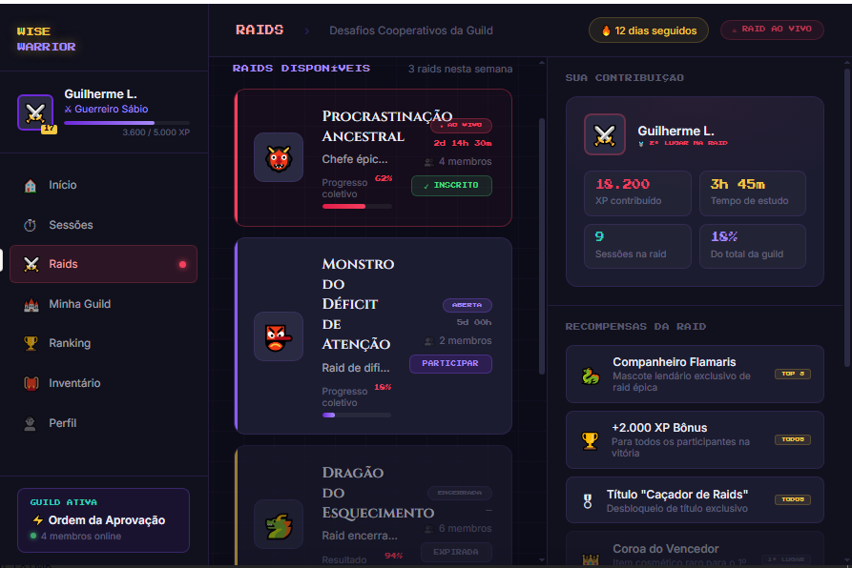
  - Campos
No. | Nome | Descrição | Valores Válidos | Tipo | Restrições
 | Nome da Raid | Nome atual da Raid |  | VARCHAR | Menor que 60 caracteres
 | Meta coletiva | Objetivo em comum a ser alcançado pelos participantes |  | VARCHAR | Menor que 60 caracteres
 | Progresso atual | Progresso já realizado na Raid | 0 ~ 100 | INT
 | Tempo restante | Tempo restante para o fim da Raid |  | VARCHAR | Apenas valores de tempo
 | Recompensas | Recompensas da Raid. |  | BLOB | Imagem com texto associado

Comandos
No. | Nome | Ação | Restrições
 | Participar da Raid | Cadastrar-se em uma Raid. | Ter Raids disponíveis.
 | Voltar | Retornar à página anterior. | N/A.

Demais Interfaces
N/A para este caso de uso.

Observações
Este caso de uso depende diretamente do funcionamento correto do temporizador de sessões de estudo e do sistema de guildas descritos no Documento de Visão do Wise Warrior.

